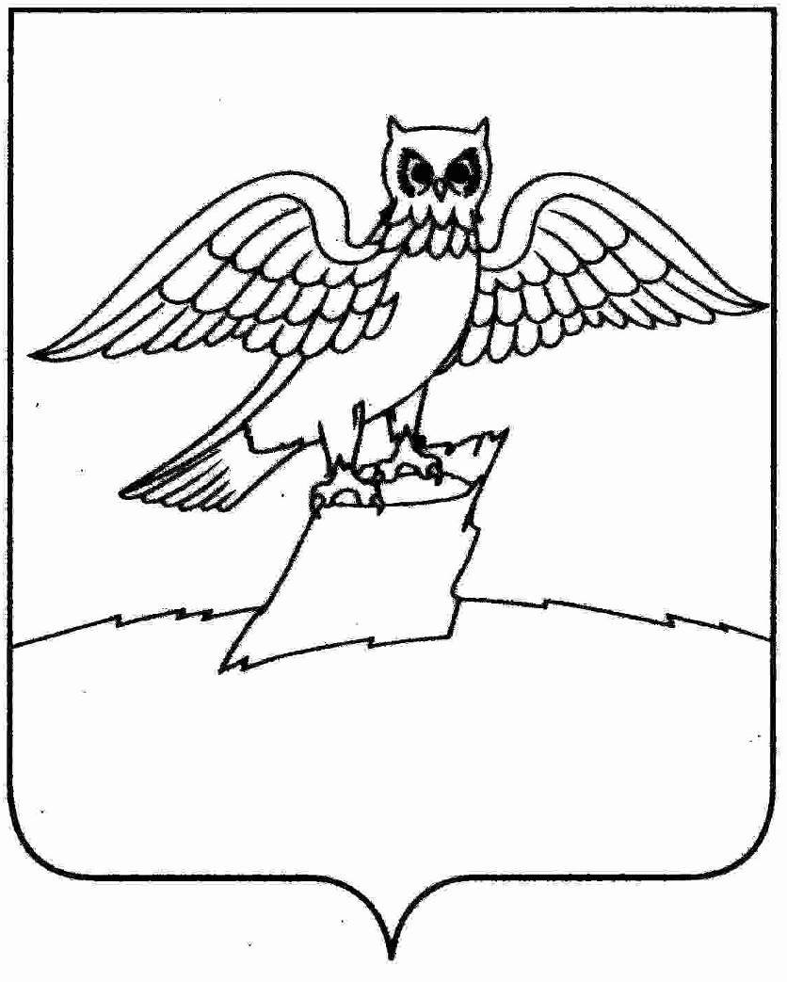
АДМИНИСТРАЦИЯ ГОРОДА КИРЖАЧ
КИРЖАЧСКОГО РАЙОНА
П О С Т А Н О В Л Е Н И Е

04.12.2024 | № 1195
Об утверждении Порядка предоставления администрацией город Киржач Киржачского района Владимирской области муниципальной субсидии, выплачиваемой в целях соблюдения установленного предельного индекса изменения размера вносимой гражданами платы за коммунальные услуги с 1 июля по 31 декабря 2025 года в размере 18,1 %.

В соответствии с Жилищным кодексом Российской Федерации, Федеральным законом от 06.10.2003 № 131-ФЗ «Об общих принципах организации местного самоуправления в Российской Федерации», Федеральным законом от 27.07.2010 № 210-ФЗ «Об организации предоставления государственных и муниципальных услуг», постановлением Правительства Российской Федерации от 30.04.2014 № 400 «О формировании индексов изменения размера платы граждан за коммунальные услуги в Российской Федерации»

ПОСТАНОВЛЯЮ:

- Утвердить Порядок предоставления дополнительных мер социальной поддержки граждан в целях соблюдения предельных (максимальных) индексов изменения размера платы за коммунальные услуги, вносимой гражданами, проживающими на территории муниципального образования город Киржач Киржачского района Владимирской области согласно приложению.
- Контроль за исполнением настоящего постановления оставляю за собой.
- Данное постановление вступает в силу со дня его официального опубликования (обнародования) и подлежит размещению на официальном сайте администрации города Киржач Киржачского района Владимирской области.

Временно исполняющий полномочия
главы администрации А.В.Федотов

Приложение
к постановлению главы
администрации города Киржач

от 04.12.2024 № 1195

ПОРЯДОК
предоставления дополнительных мер социальной поддержки граждан в целях соблюдения предельных (максимальных) индексов изменения размера платы за коммунальные услуги, вносимой гражданами, проживающими на территории муниципального образования город Киржач.

1. Общие положения
1.1. Порядок предоставления дополнительных мер социальной поддержки граждан в целях соблюдения предельных (максимальных) индексов изменения размера платы за коммунальные услуги, вносимой гражданами, проживающими на территории муниципального образования город Киржач (далее - Порядок), регламентирует условия, порядок предоставления и определения размера дополнительных мер социальной поддержки в виде муниципальной субсидии гражданам, у которых рост платы за коммунальные услуги в месяце 2025года, предшествующем обращению, составил более чем предельный индекс изменения размера платы за коммунальные услуги, вносимой гражданами, утвержденный Указом Губернатора Владимирской области от 13.12.2023 № 293г на соответствующий период, по сравнению с совокупным платежом за коммунальные услуги в декабре 2024 года (далее - субсидия).
1.2. Размер субсидии определяется только исходя из совокупной платы за предоставленные гражданам (гражданину) коммунальные услуги (горячее водоснабжение, холодное водоснабжение, водоотведение, электроснабжение, газоснабжение, отопление, обращение с ТКО).
1.3. Субсидия предоставляется при:
1.3.1. Неизменности набора и объемов коммунальных услуг в месяце, предшествовавшем месяцу обращения (далее – расчетный месяц), и декабре предшествовавшего года (далее – базовый месяц).
1.3.2. Неизменности количества зарегистрированных жильцов в сравнительных периодах.
1.3.3.Сравнение платы граждан осуществляется исходя из начислений за коммунальные услуги за декабрь предшествовавшего года и начислений за коммунальные услуги гражданину за месяц, предшествовавший месяцу обращения.
1.3.4. Объем потребленных услуг по отоплению учитывается исходя из потребления в декабре предшествовавшего года при осуществлении расчетов по нормативу потребления либо по показаниям приборов учета коммунальных ресурсов, начисление по которым должно быть произведено в соответствии с правилами предоставления коммунальных услуг гражданам.
1.4. Право на муниципальную субсидию имеют:
- пользователи жилого помещения в государственном или муниципальном жилищном фонде;
- наниматели жилого помещения по договору найма в частном жилищном фонде;
- члены жилищного или жилищно-строительного кооператива, товарищества собственников жилья;
- собственники жилого помещения.
1.5. Муниципальные субсидии предоставляются гражданам, указанным в пункте 1.4 настоящего Порядка, постоянно зарегистрированным (собственников) в данном жилом помещении, с учетом постоянно проживающих с ними членов семей.
1.6. Субсидии предоставляются гражданам в случаях:
1.6.1. Превышения, выраженного в процентном отношении, разницы между размером внесенной платы за коммунальные услуги за расчетный месяц, определенным в соответствии с настоящим Порядком, и размером внесенной совокупной платы за коммунальные услуги за базовый месяц при сопоставимых условиях предоставления коммунальных услуг за расчетный и базовый месяцы, указанные в пункте 1.3. настоящего Порядка, над величиной предельных индексов.
1.6.2. Отсутствия задолженности по оплате коммунальных услуг на день подачи документов.
1.6.3. Отсутствия факта предоставления муниципальной субсидии в отношении одного и того же жилого помещения за те же месяцы.
1.7. Субсидия предоставляется в заявительном порядке.
1.8. Субсидия предоставляется не более чем за 6 месяцев, предшествующих месяцу обращения за предоставлением субсидии.
1.9. Прием документов, расчет и начисление муниципальной субсидии осуществляется отделом ЖКХ МКУ «Управление городским хозяйством» г. Киржач.
2. Порядок обращения за предоставлением субсидии
2.1. Для получения субсидии граждане, указанные в пункте 1.4., или лица, уполномоченные ими на основании доверенности, оформленной в соответствии с законодательством Российской Федерации, представляют специалисту МКУ «Управление городским хозяйством» города Киржач заявление о предоставлении муниципальной субсидии по форме согласно приложению № 1 к Порядку, в котором указываются банковские реквизиты для перечисления денежных средств, с приложением следующих документов:
2.1.1. Документ, удостоверяющий личность плательщика и членов его семьи.
2.1.2. Справка о составе семьи, в которой отражаются все постоянно зарегистрированные по данному адресу граждане.
2.1.3. Документы, подтверждающие правовые основания владения и пользования жилым помещением.
2.1.4. Документы о начислении размера оплаты всех видов коммунальных услуг и документы, подтверждающие оплату всех видов коммунальных услуг, за декабрь предшествующего года.
2.1.5. Документы о начислении размера оплаты всех видов коммунальных услуг и документы, подтверждающие оплату всех видов коммунальных услуг за месяц, предшествовавший месяцу, в котором гражданин обратился за получением муниципальной субсидии.
2.1.6. Соглашение о погашении имеющейся задолженности по оплате коммунальных услуг, в случае, если в документах, представленных в соответствии с пунктом 2.1.5. настоящего Порядка, указано о наличии задолженности по оплате коммунальных услуг.
2.1.7. Документ, удостоверяющий личность уполномоченного лица, и документ, подтверждающий полномочия уполномоченного лица, в случае обращения с заявлением уполномоченного лица плательщика.
2.1.8. Копия сберегательной книжки или реквизиты банковской карты для зачисления средств дополнительной субсидии
2.2. Документы, указанные в пункте 2.1. настоящего Порядка, представляются в подлинниках или копиях, удостоверенных в установленном порядке.
2.3. МКУ «Управление городским хозяйством» г. Киржач на основании межведомственных запросов, в том числе в электронной форме с использованием единой системы межведомственного электронного взаимодействия и подключаемых к ней региональных систем межведомственного информационного взаимодействия, может получать cправку о составе семьи.
2.4. Заявитель вправе представить в отдел ЖКХ МКУ «Управление городским хозяйством» г. Киржач документы, указанные в пункте 2.3. настоящего Порядка, по собственной инициативе.
2.5. Заявитель несет ответственность за достоверность предоставляемых сведений и документов, являющихся основанием для предоставления субсидии.
2.6. Основаниями для отказа в приеме заявления и документов являются:
2.6.1. Непредставление заявителем документов, указанных в пункте 2.1. настоящего Порядка, либо наличие в сведениях информации о задолженности по оплате коммунальных услуг при непредставлении документа, указанного в пункте 2.1.3. настоящего Порядка.
2.6.2. Подача заявления от имени плательщика неуполномоченным лицом.
3.Порядок предоставления субсидий
- Прием заявлений и документов, необходимых для назначения муниципальной субсидии осуществляется специалистом отдела ЖКХ МКУ «Управление городским хозяйством» г. Киржач на личном приеме с 8³⁰ до 12³⁰ (кроме субботы и воскресения), в день обращения, не более 15 минут.
- Размер субсидии определяется по формуле:

С= ∑КУр – (∑Куб- Мдоп)*1,181),
где:
С – размер субсидии;
∑КУр – сумма платы за коммунальные услуги за расчетный месяц, которая определяется по формуле:
∑КУр=∑КУi
где:
∑КУi – сумма платы за каждую коммунальную услугу расчетного месяца по объемам потребления коммунальных услуг базового месяца ( объем потребления коммунальной услуги за базовый месяц умножается на утвержденный тариф за коммунальную услугу за расчетный месяц)
∑КУб – фактическая сумма платы за коммунальные услуги за декабрь предшествующего года.
М _{доп} - меры дополнительной социальной поддержки граждан, предусмотренной бюджетом муниципального образования город Киржач и направленной на соблюдение устанавливаемых предельных индексов.

3.3. Размер всех мер социальной поддержки граждан по оплате за коммунальные услуги не может превышать размера совокупной платы гражданина в расчетном периоде.
С + М ≤ ∑Кур,
где: М – сумма субсидии предоставленной гражданам, предусмотренной статьей 159 Жилищного кодекса Российской Федерации, и мер социальной поддержки по оплате коммунальных услуг, которые установлены федеральными законами.
3.4. Субсидия перечисляется не позднее месяца, следующего за месяцем, в котором принято решение о предоставлении субсидии, на счет плательщика, открытый в кредитной организации и указанный в заявлении.

Приложение № 1
к Порядку
Форма заявления о предоставлении муниципальной субсидии

ВРИП главы администрации города Киржач

А.В.Федотову

Заявление
Я, _______________________________________, прошу в соответствии с постановлением администрации г. Киржач от ____________ №_____ «Об утверждении Порядка предоставления администрацией муниципального образования город Киржач Киржачского района Владимирской области муниципальной субсидии, выплачиваемой в целях соблюдения установленного предельного индекса изменения размера вносимой гражданами платы за коммунальные услуги с 1 июля по 31 декабря 2025 года в размере 18,1 %, проживающими на территории муниципального образования город Киржач предоставить мне субсидию в связи с изменением в ___________ году размера начисленной мне платы за коммунальные услуги в жилом помещении по адресу __________________________________________________________________.
Выплату субсидии прошу перечислять на лицевой / расчётный счет №:___________________________________________________________________ в ________________________________________________________________.
(наименование кредитной организации)
Даю свое согласие на обработку моих персональных данных в целях предоставления мне муниципальной субсидии в связи с изменением в ______ году размера начисленной мне платы за коммунальные услуги сверх величины утвержденных предельных (максимальных) индексов, а также в целях получения информации об этапе предоставления муниципальной услуги, о результате ее предоставления.
Контактная информация: телефон __________________________________,
адрес электронной почты _________________________________________.
Прилагаю следующие документы:
1. ______________________________________________________________
2. ______________________________________________________________
3. ______________________________________________________________
4. ______________________________________________________________
5. ______________________________________________________________
Уведомление о принятом решении направить (по почте, по электронной почте, лично) ______________________________________________________
"__" _____________ 20___ г. Подпись _________________
---------------------------------------------------------------
Расписка-уведомление
Регистрационный номер заявления ________________________________
Решение о предоставлении муниципальной субсидии будет принято в течение 20 рабочих дней.
Заявление и документы приняты
___________________ 20__ г. Специалист __________________________
(подпись) (Ф.И.О.)

Приложение № 2
к Порядку
Форма решения о начисленной муниципальной субсидии

РЕШЕНИЕ
_________________ 20___г
о начисленной муниципальной субсидии на оплату коммунальных услуг к делу №_______ от _____________ 20___г.
_______________________________________________________________
(Ф.И.О. полностью)
Адрес:____________________________________________________________
Паспорт серия ______ №______________, выдан _______________________
_____________________________________ когда_______________________
Предоставить муниципальную субсидию в размере ______ рублей за период с _____________ 20___года до _____________ 20____ года
(месяц) (месяц)

Специалист отдела ЖКХ
МКУ «Управления городским хозяйством» г. Киржач
________________ ______________
(подпись) (Ф.И.О.)

СОГЛАСОВАНО
Заместитель главы администрации города Киржач

М.П. _________________ ____________________
( подпись) (Ф.И.О.)

Приложение № 3
к Порядку
Форма уведомления о принятом решении о начисленной муниципальной субсидии

УВЕДОМЛЕНИЕ о принятом решении
о начисленной муниципальной субсидии на оплату коммунальных услуг
к делу №_______ от _______________ 20__ г.
Ф.И.О. ____________________________________________________________
Адрес:_____________________________________________________________
Вашей семье за период с _______________ 20____ г. по_______________ 20___ г
(месяц) (месяц)
включительно начислена муниципальная субсидия в размере _____________ руб.
Вашей семье отказано в предоставлении муниципальной субсидии на основании_________________________________________________________

Специалист отдела ЖКХ
МКУ «Управления городским хозяйством» г. Киржач
________________ ______________
(подпись) (Ф.И.О.)

_______________ 20____г.

Приложение № 4
к Порядку
Форма реестра начислений муниципальной субсидии

УТВЕРЖДАЮ
ВРИП главы администрации города Киржач

_____________ _____________
(подпись) (Ф.И.О.)

Реестр
начислений муниципальной субсидии на оплату коммунальных услуг
за ______________ 20____г.
(месяц)

№ п/п | Ф. И. О. и адрес заявителя | Сумма начислений (руб., коп.)
1.
Итого:

Специалист отдела ЖКХ
МКУ «Управления городским хозяйством» г. Киржач
________________ ______________
(подпись) (Ф.И.О.)

СОГЛАСОВАНО
Заместитель главы администрации города Киржач

М.П. _________________ ____________________
( подпись) (Ф.И.О.)

